Песня «Бравые солдаты»
Бравые солдаты с песнями идут
А мальчишки следом радостно бегут.
Эх! Левой! Левой! С песнями идут
А мальчишки следом радостно бегут.
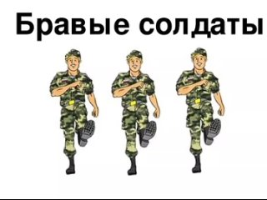 | 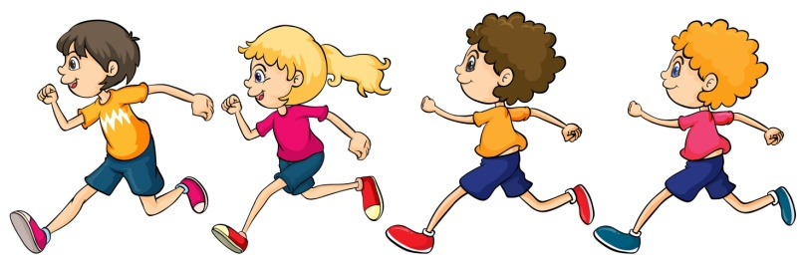 | 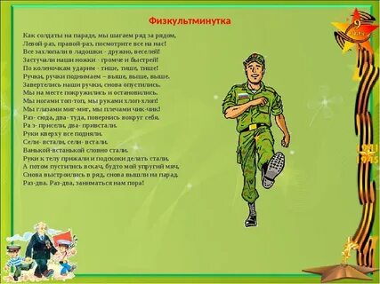
Хочется мальчишкам в армии служить
Хочется мальчишкам подвиг совершить.
 | 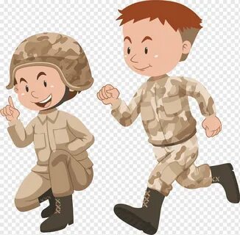
 | 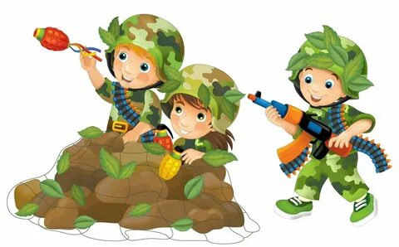
Эх! Левой! Левой! В армии служить
Хочется мальчишкам подвиг совершить.
Храбрые мальчишки нечего тужить
Скоро вы пойдёте в армию служить.
Эх! Левой! Левой! Нечего тужить
Скоро вы пойдёте в армию служить.
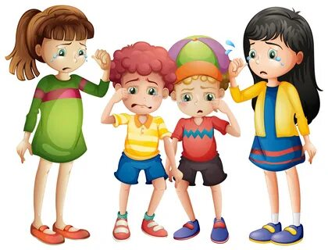 | 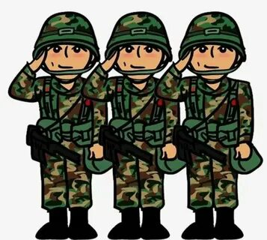
Будете границы зорко охранять
Будете на страже Родины стоять.
Эх! Левой! Левой! Зорко охранять
Будете на страже Родины стоять.
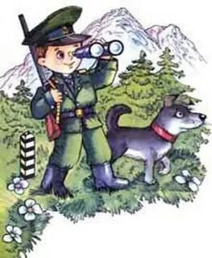 | 